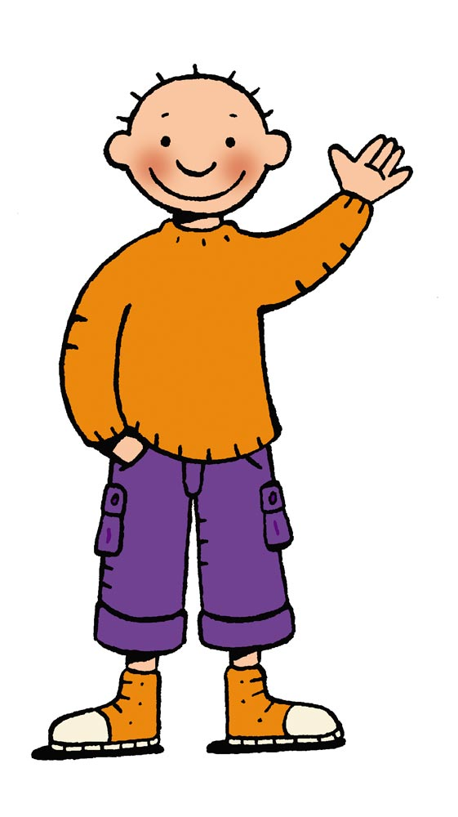
Hallo! Ik ben Jules!
Normaal gezien begeleid ik kleuters doorheen hun tijd in de kleuterklas, maar vandaag nemen Uiltje en ik jullie mee voor een zoektocht in de bibliotheek.

Zijn jullie er klaar voor?

Hallo!
Ik ben Uiltje, de vriend van Jules. Ik lees heel graag boeken! Jullie ook?

Deze bundel is van: …………………………………………………………………….

Hieronder zie je een foto van de bibliotheek. Open de deur en stap binnen in de magische wereld der boeken… Maar… Sshhhttt! Respecteer de stilte!

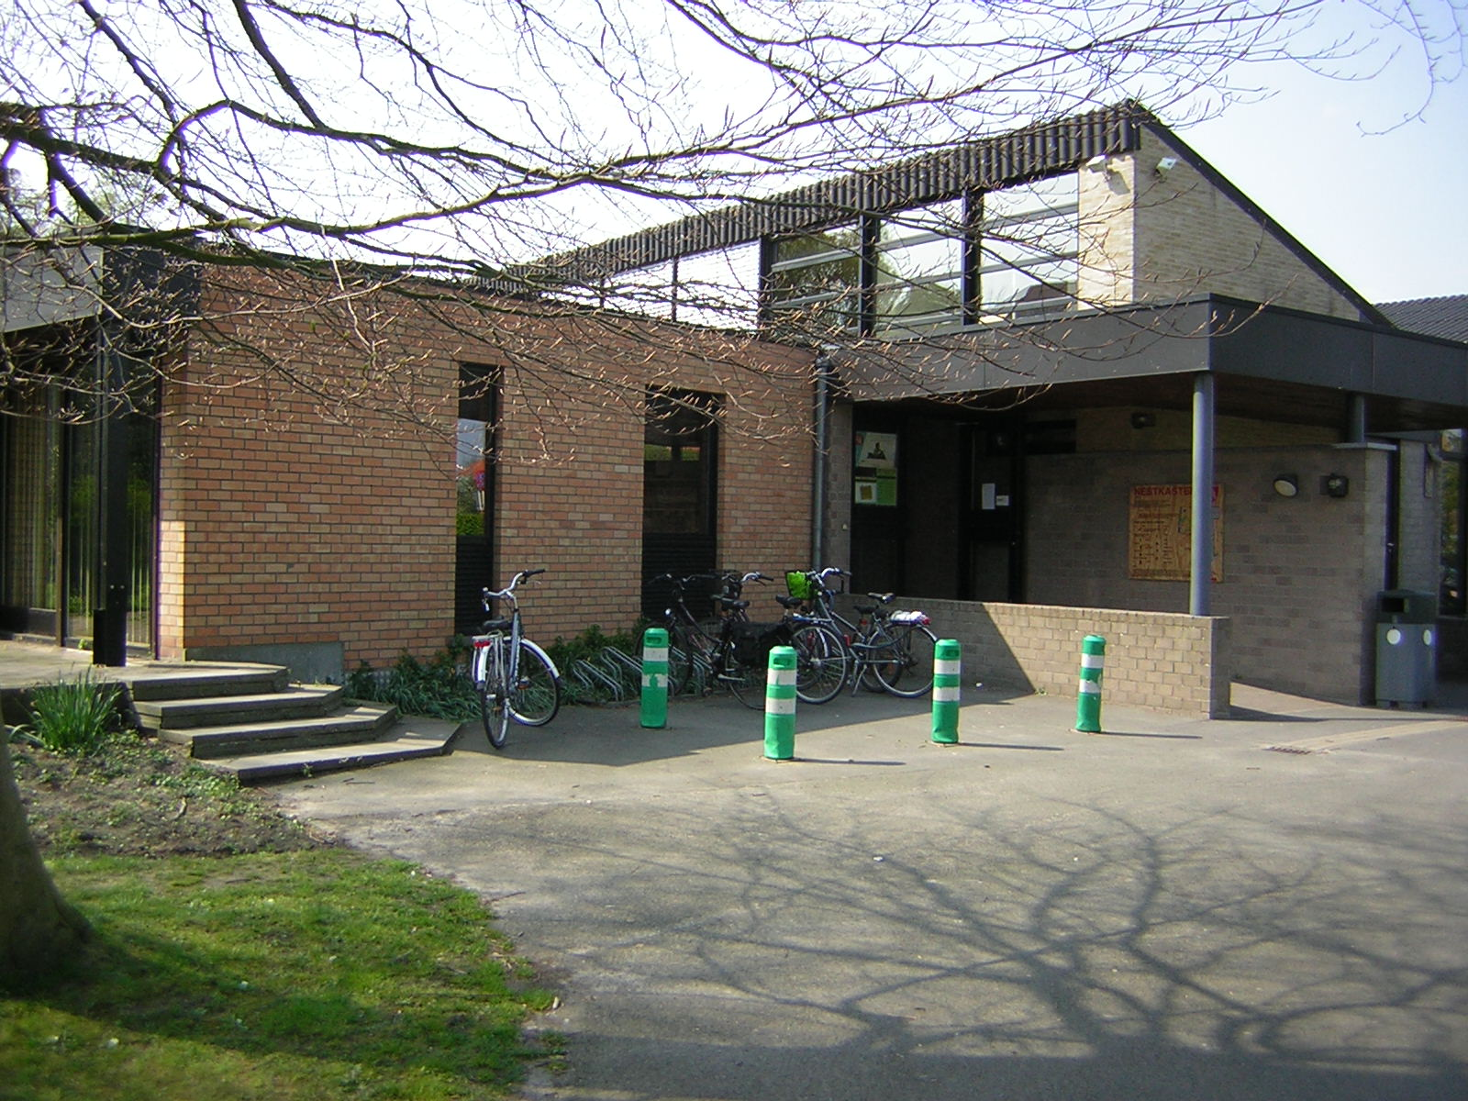

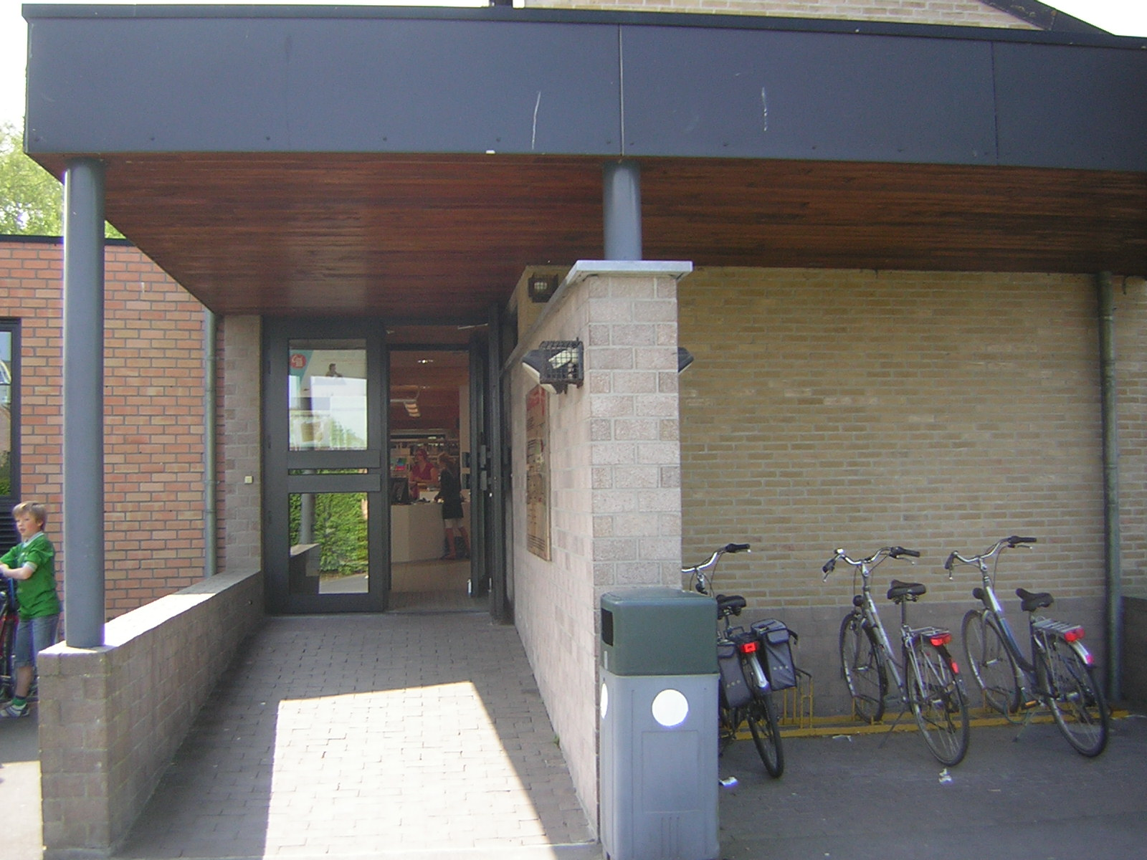


Proficiat!
Jullie zijn binnen in de bib!
Hieronder staat opnieuw een foto. Wat zien jullie op deze foto? Welke afdeling is dit?

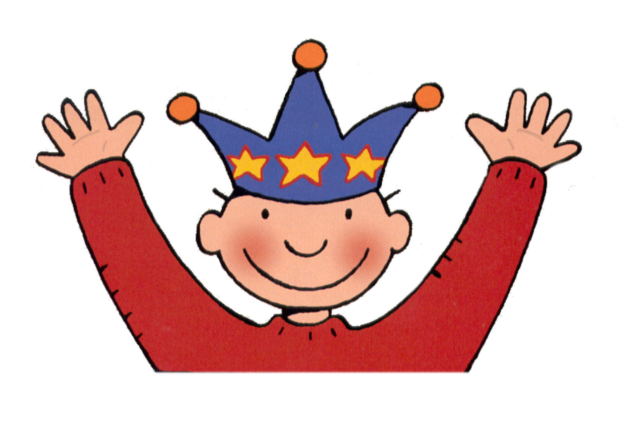

De foto staat op pagina 3!

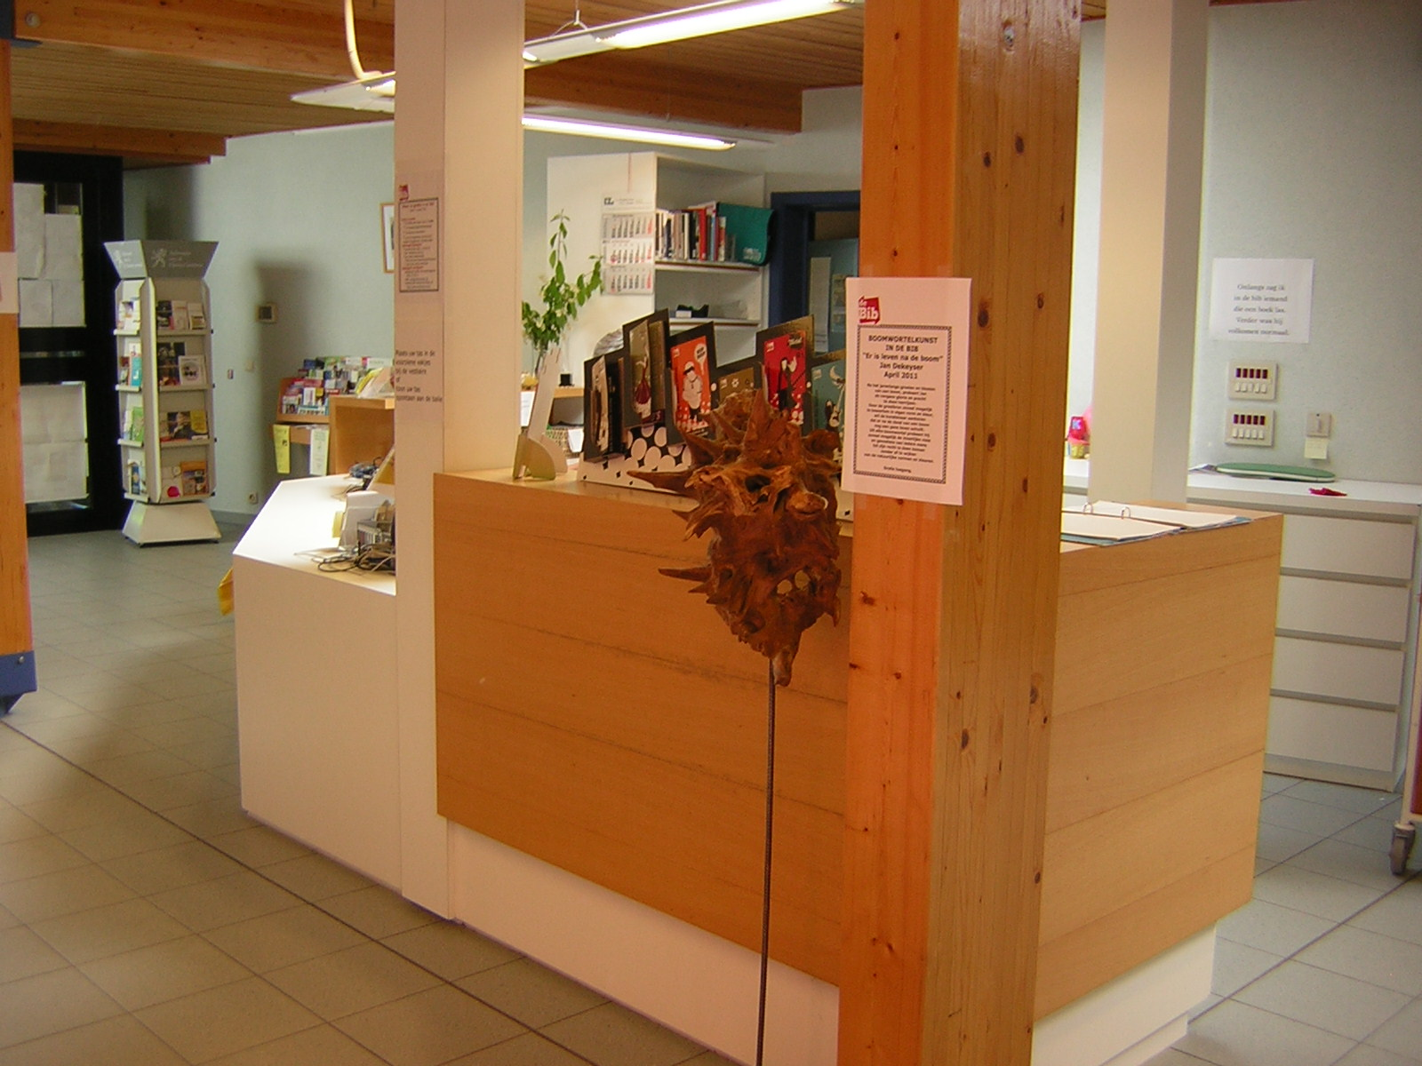

Dit is …………………………………………………………… (vul de naam in van de afdeling).

Ik zou graag nog eens naar de bib komen. Wanneer kan dat?

De openingsuren van de bib:

- Maandag van …… uur tot …… uur
- Dinsdag van …… uur tot …… uur
- Woensdag van …… uur tot …… uur
- Donderdag van …… uur tot …… uur
- Vrijdag van …… uur tot …… uur
- Zaterdag van …… uur tot …… uur

Ik wil een boek ontlenen. Hoe moet ik dat doen?


Als je een boek wil ontlenen, dan ……………………………........................................
………………………………………………………………………………………………………………………………………………………………………………………………………………………………………………………………………………………………………………………………………………………………………………

Het boek dat ik wil, is al uitgeleend. Wat kan ik doen?

…………………………………………………………………………………………………………………………
…………………………………………………………………………………………………………………………


Heb je ooit al eens van mij gehoord?
ja - nee (omcirkel het juiste antwoord)

Je vindt mij bij de boeken voor peuters en kleuters. Bekijk onderstaande foto aandachtig, vind deze afdeling en zoek een boek over mij!

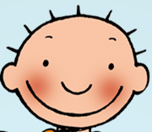

De foto staat op pagina 5!
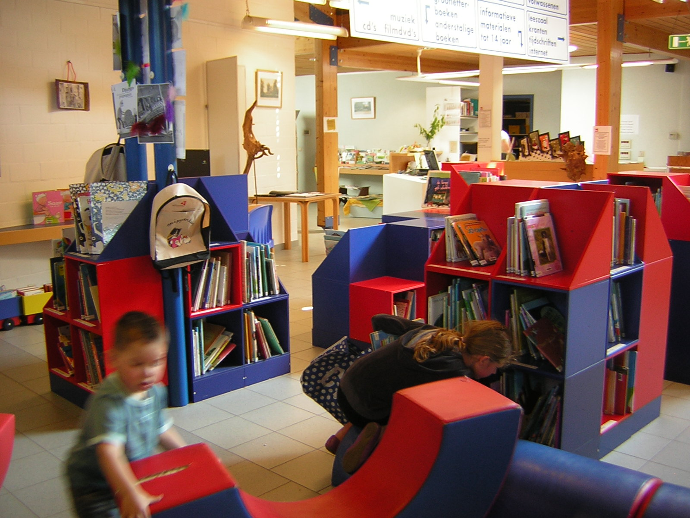

Ik bevind mij in de ………………………………..afdeling.

Het boek dat ik gevonden heb, heet: ……………………………………………………………….

Naast de boeken van Jules, staan hier nog andere boeken. Som een aantal titels op:

- ..............................................................................................
- ………………………………………………………………………………………….
- ………………………………………………………………………………………….
- ………………………………………………………………………………………….


Ik ben op zoek naar een boek, maar ik vind het niet. Hé, daar staat een computer! Zou die mij kunnen helpen?

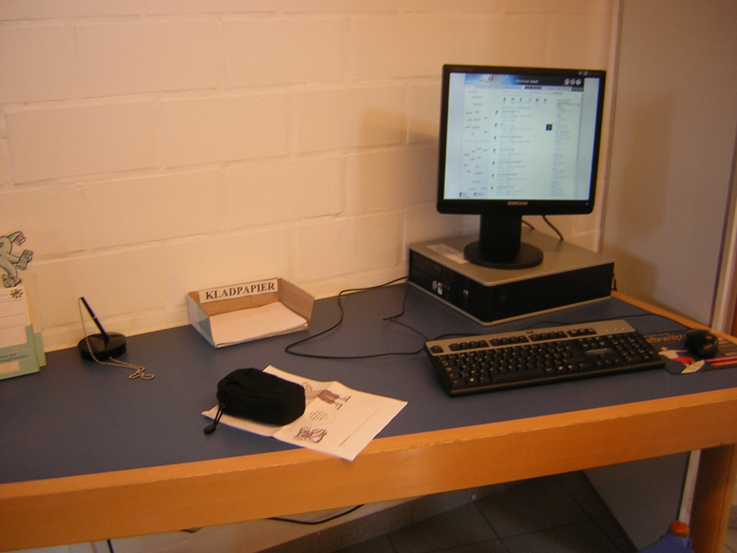

Op bovenstaande foto zie je een computer. Ga ernaar op zoek. Is ze niet bezet? Ga er dan naartoe. Uiltje zou graag het boek “Het vierkant van de wraak” lezen, maar hij kan het niet vinden. Hij wil het opzoeken via de computer, maar weet niet hoe dit moet. Kan jij hem helpen?

Als je een boek wil zoeken via de computer dan moet je ……………....................
………………………………………………………………………………………………………………………………………………………………………………………………………………………………………………………………………………………………………………………………………………………………………………

Klik op de titel van het boek. Met de nieuwe informatie kan je onderstaande vragen beantwoorden:
Wie heeft dit boek geschreven? ……………………………………………………………………….

Welk soort boek is dit? Omcirkel het juiste antwoord.
- Een strip
- Een roman
- Een jeugdboek
Hoeveel pagina’s telt dit boek?
Dit boek telt ………………… pagina’s.

Jullie opdracht zit er nog niet op! Blijf bij de computer staan en los de vraag op de volgende pagina op.
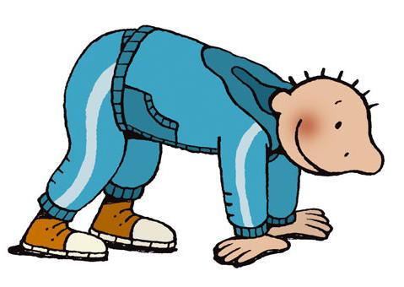

Ik zou dat boek toch wel eens willen zien. Waar kan ik het boek vinden? Kijk eens op de computer naar de informatie bij het woord “plaatskenmerk”.

Daar zal je het volgende zien staan:

Plaatskenmerk Bibliotheek Gistel: VOLWASSENEN ROMANS ASPE
1 of meer exemplaren aanwezig

Ga naar de volwassenenafdeling. Onderstaande foto kan je helpen.
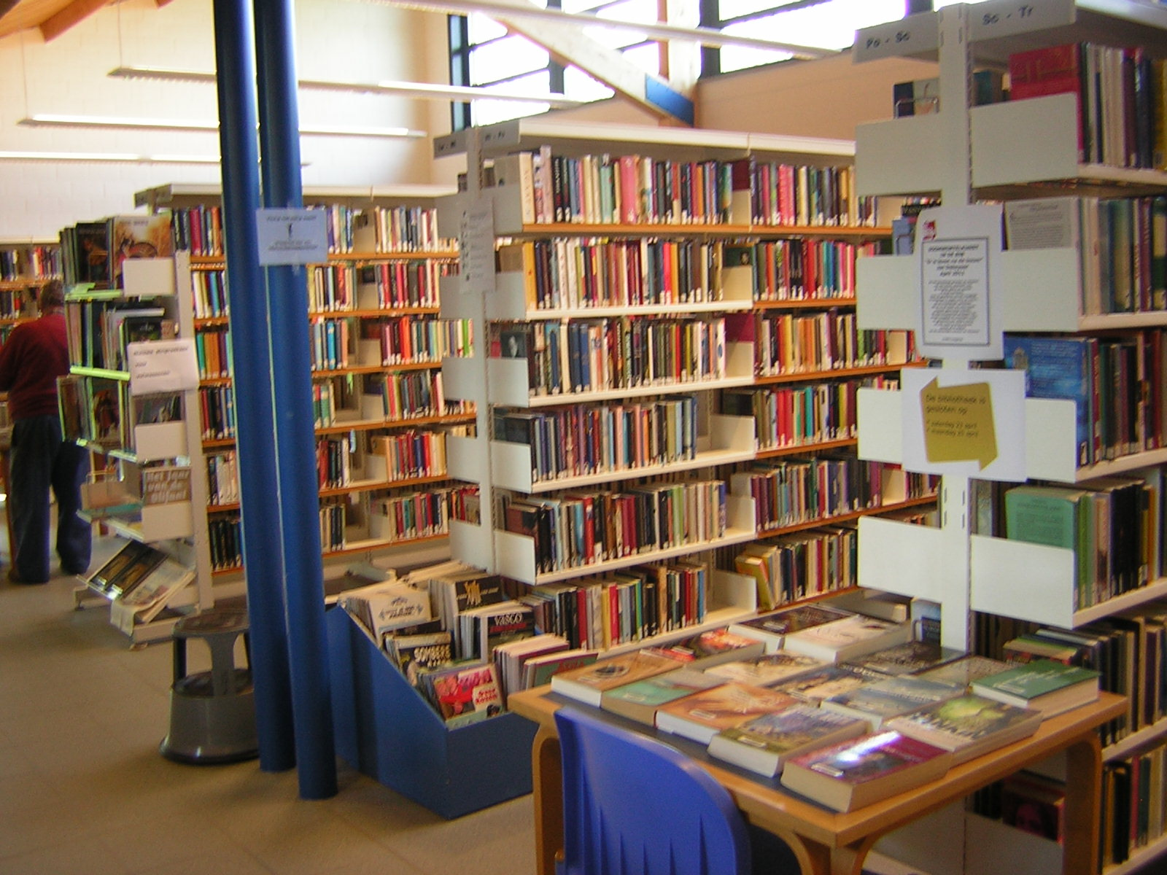

Heb je het boek gevonden? Proficiat! Dan ben je in de volwassenenafdeling!

Bekijk eens de cover van het boek. Wat vind je van de afbeelding?
Ik vind de afbeelding ……………………………………….. omdat …………………………………
……………………………………………………………………………………………………………………………………………………………………………………………………………………………………………………

Hoe zou je de cover van dit boek veranderen? Waarom?
………………………………………………………………………………………………………………………………………………………………………………………………………………………………………………………………………………………………………………………………………………………………………………
…………………………………………………………………………………………………………………………

Lees de flaptekst van dit boek. Wat gebeurt er in dit verhaal? Noteer het kort in je eigen woorden.
………………………………………………………………………………………………………………………………………………………………………………………………………………………………………………………………………………………………………………………………………………………………………………
…………………………………………………………………………………………………………………………

Wie is volgens jou het hoofdpersonage in dit boek?
.............................................................................................................................

Geef de titel van nog twee andere boeken van Pieter Aspe:
- …………………………………………………………………..
- …………………………………………………………………..

Er staan nog heel veel andere boeken in deze afdeling. Bekijk vier boeken van verschillende auteurs. Noteer telkens de titel en de auteur:
- ………………………………………………………………………….
- ………………………………………………………………………….
- ………………………………………………………………………….
- ………………………………………………………………………….

Je hebt nu vier boeken opgesomd. Zou je graag één van deze boeken lezen?
Ja - nee
Waarom wel/niet?
…………………………………………………………………………………………………………………………………………………………………………………………………………………………………………………...

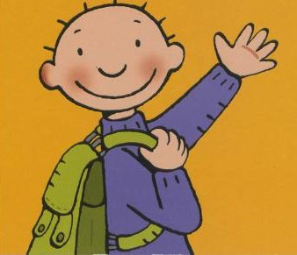

Ik lees graag boeken van Marc De Bel. Waar zou ik die kunnen vinden? Onderstaande foto kan je helpen.

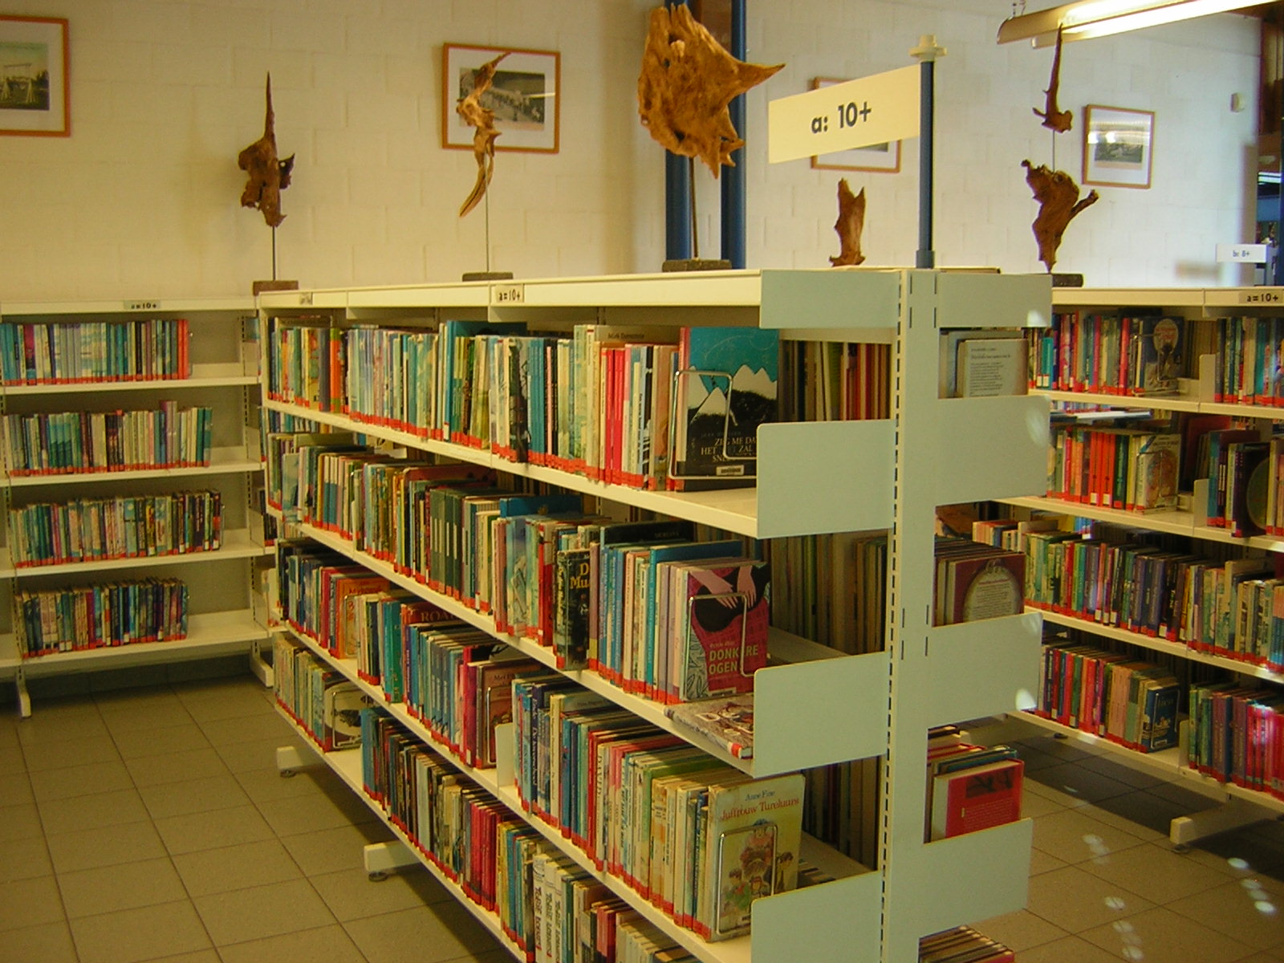

Boeken van Marc De Bel kan ik vinden in de …………………………………….afdeling.

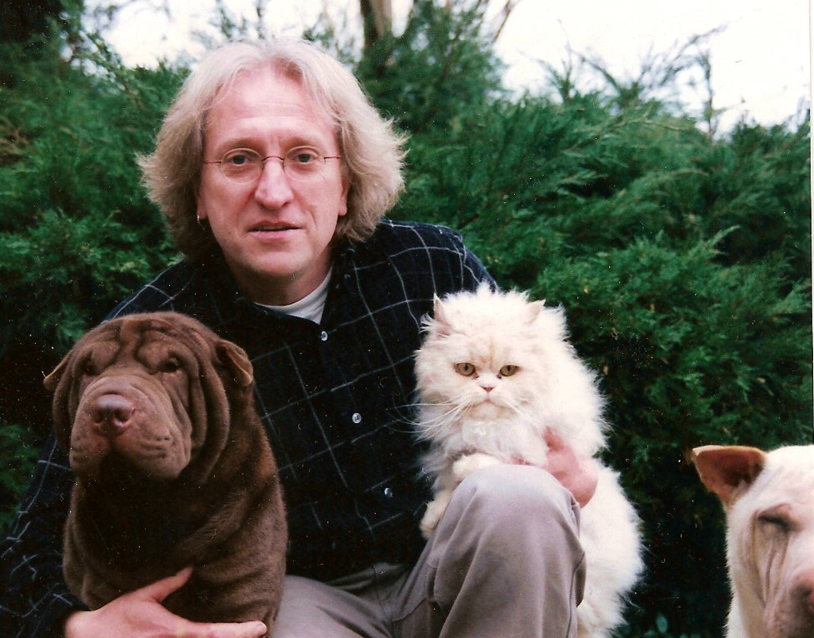
Zoek de boeken van Marc De Bel. Noteer vier titels:

- ………………………………………………………………………..
- ………………………………………………………………………..
- ………………………………………………………………………..
- ………………………………………………………………………..

Lees jij graag boeken van Marc De Bel? Waarom wel/niet?
Ik lees graag/niet graag boeken van Marc De Bel omdat ………………………………...
……………………………………………………………………………………………………………………………………………………………………………………………………………………………………………………

Van welke auteurs lees je graag boeken?
Ik lees graag boeken van …………………………………………………………………………………
Zoek een boek dat je graag zou willen lezen. Noteer de titel en de auteur:
- Titel: ........................................................................
- Auteur: ....................................................................

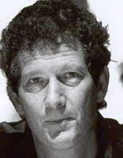
Zoek het boek “Het uur nul” van “Dirk Bracke”. Lees de flaptekst. Noteer de eerste en de laatste zin van de flaptekst.
Eerste zin: ……………………………………………………………………………………………………........
……………………………………………………………………………………………………………

Laatste zin: …………………………………………………………………………………………………………...
……………………………………………………………………………………………………………


Ik kijk graag eens naar een film, maar ik vind hier de filmafdeling niet.
Weet jij waar de films staan? Onderstaande foto kan je helpen.

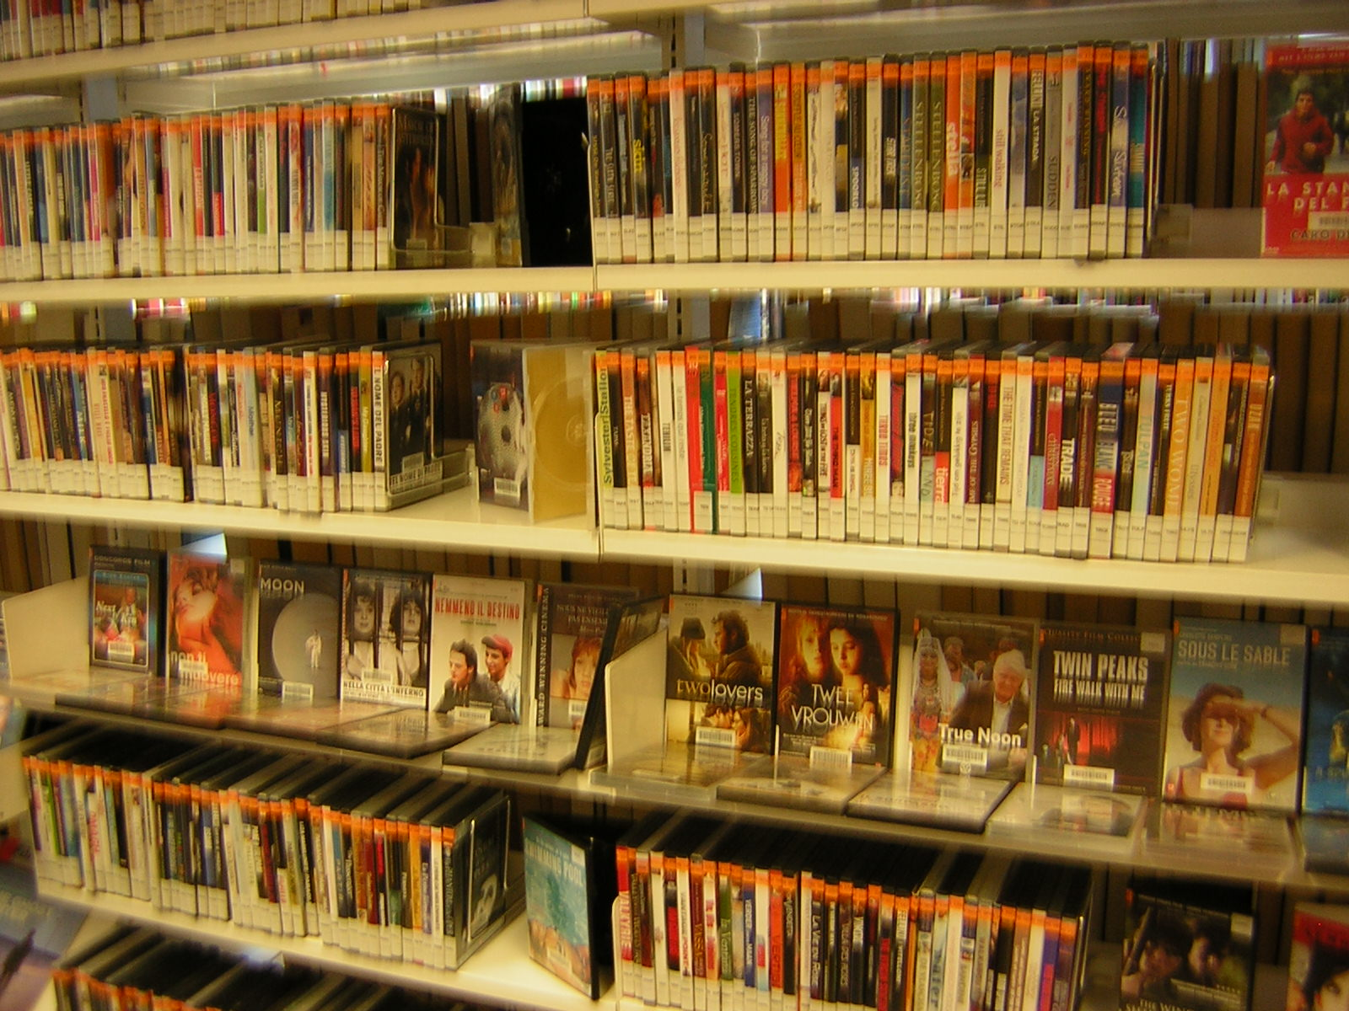
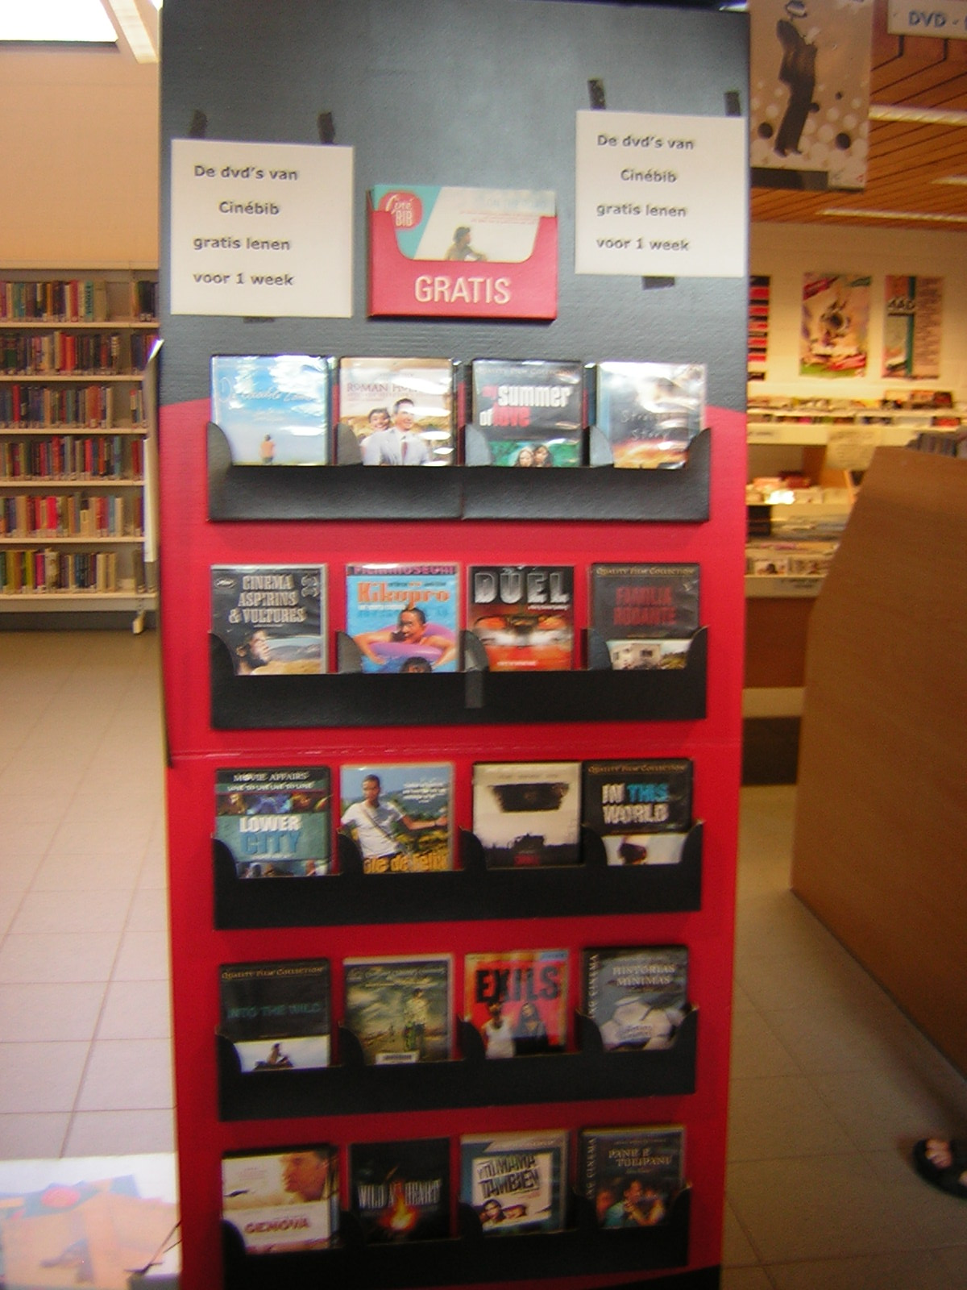

Staan hier films die je al hebt gezien? Dewelke? Som de titels op:
……………………………………………………………………………………………………………………………………………………………………………………………………………………………………………………

Welke films zou je nog graag willen zien? Som de titels op:
………………………………………………………………………………………………………………………
………………………………………………………………………………………………………………………
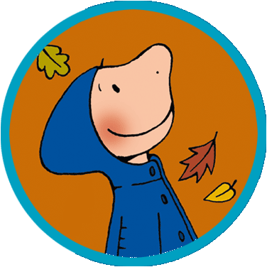
Naast boeken lees ik ook graag strips. Ik zou graag een aantal strips ontlenen, waar is de stripafdeling?
Kijk naar de foto!
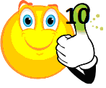

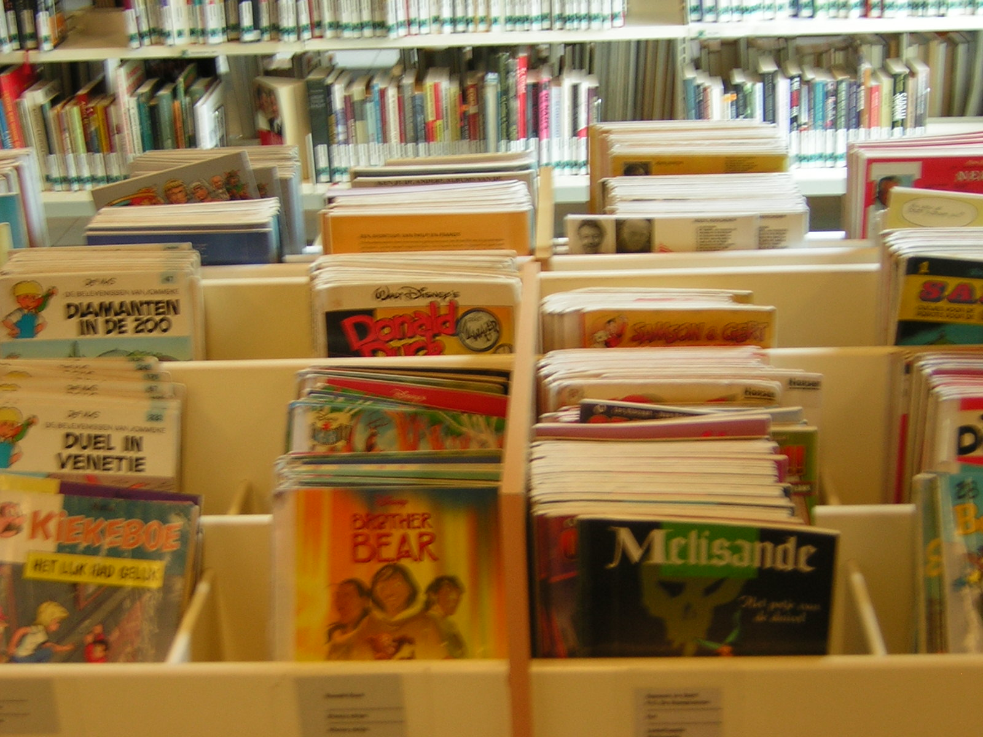

Lees jij graag strips? Waarom wel/niet?
Ik lees graag/niet graag strips omdat ………………………………………………………………
……………………………………………………………………………………………………………………………………………………………………………………………………………………………………………………

Welke stripfiguren ken je?
……………………………………………………………………………………………………………………………………………………………………………………………………………………………………………………

Wie past niet in het rijtje?
- Asterix en Obelix
- Diddl
- Guust Flater
- Quick en Flupke

Welke strip(s) zou je graag willen lezen?
……………………………………………………………………………………………………………………………………………………………………………………………………………………………………………………
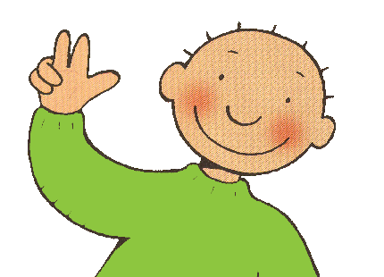


Van al dat rondlopen zijn wij wel heel erg moe. Ik zou toch graag even gaan zitten. Kan dat in de bib?

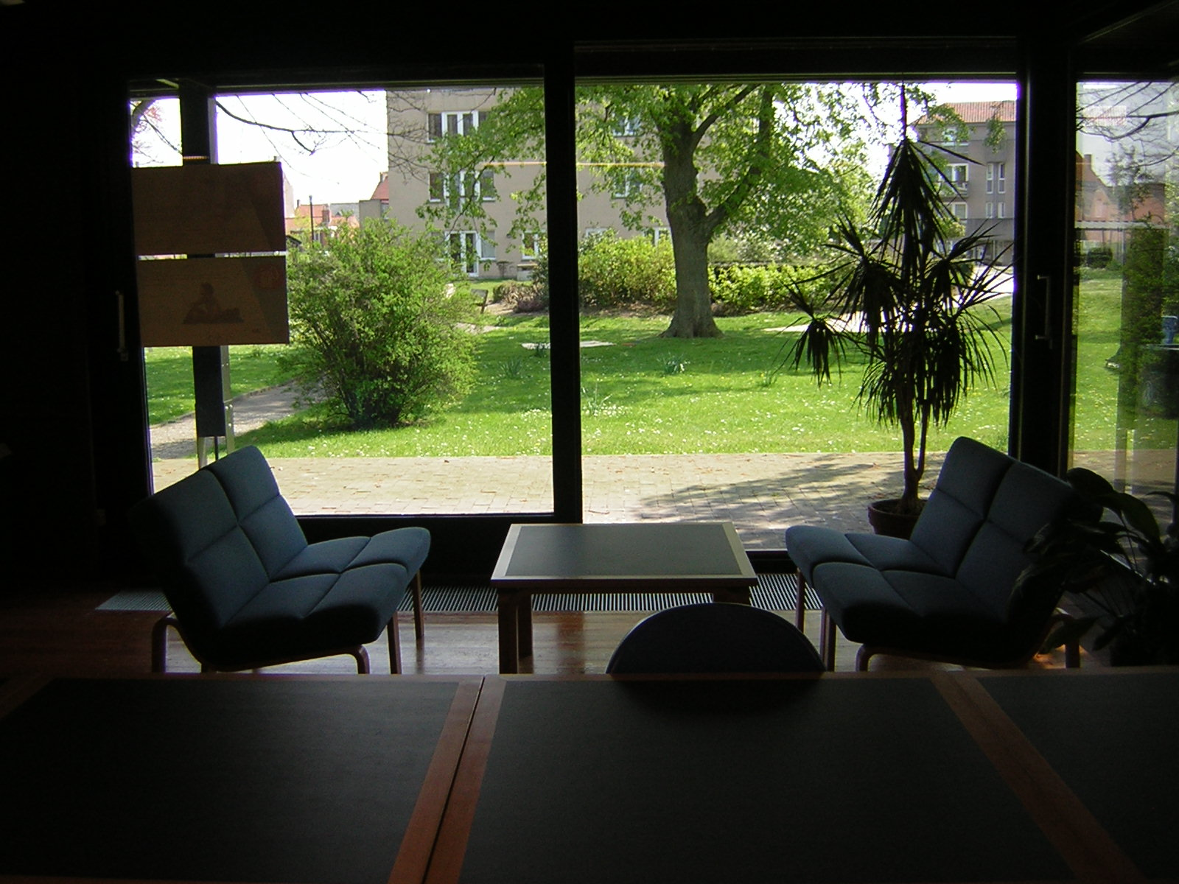

Waar kan je zitten in de bib?
In de ……………………………………….. kan je zitten.

Wat kan je daar nog doen? Omcirkel het juiste antwoord.
- Op de playstation spelen
- Kaarten
- Een krant of een tijdschrift lezen
- Een stuk taart eten

Kom je na deze zoektocht nog terug naar deze bibliotheek? Waarom wel/niet? Omcirkel het juiste antwoord.
Ik kom wel nog/niet meer naar deze bibliotheek omdat ……………………………………
…………………………………………………………………………………………………………………………..
Jullie hebben allemaal zeer goed gewerkt! Uiltje en ik zijn apetrots op jullie!
Tot de volgende keer in de bibliotheek!
Daaaaag!!

Bedankt voor jullie bezoek en tot de volgende keer!

